שם ביה"ס, רשות: | חט"ב סולם צור
שם המורה: | שגיא שקד
שם המדריכה: | ד"ר יוליה גיל
שם הפעילות: | זוויות בין קווים מקבילים

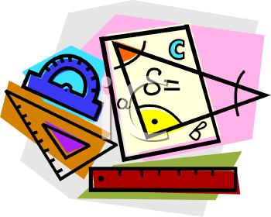
זוויות בין קווים מקבילים

בעבודה זו נכיר את מהותם של קווים מקבילים ואת תכונותיהם של הזוויות הנוצרות בינם לבין ישרים החותכים אותם.
משך הפעילות העצמית כ - 30 דקות.
בסיומה, נבצע בדיקת תוצרים ונסכם את הנלמד.

משימה א'

רשמו שתי הגדרות מתמטיות שונות למושג " קווים מקבילים" .
תוכלו להשתמש במקורות ידע ברשת כרצונכם.

משימה ב'

צפו בסרטון הבא שאורכו כ 9 דקות.
הסרטון מגדיר ומדגים קשרים בין זוויות ביחס לקווים ישרים מקבילים.
זוויות מתאימות,מתחלפות וחד צדדיות בין קווים מקבילים

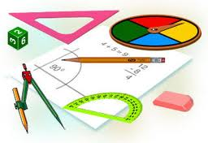
משימה ג'

- ציירו מלבן ואלכסון פנימי. צבעו היכן נמצאים זוגות של זוויות מתחלפות אשר שוות.
- ציירו משולש והוסיפו בו קטע אמצעי. צבעו היכן נמצאים זוגות של זוויות מתאימות אשר שוות.
- ציירו מקבילית. ציינו ערכם האפשרי של זווית המקבילית שציירתם. צבעו היכן נמצאים זוגות של זוויות חד - צדדיות אשר סכומם שווה ל 180 מעלות.
- בחרו מרובע ממשפחת המרובעים הידועים לכם, הוסיפו קווים פנימיים לפי הצורך וצבעו זוג אחד של זווית מתאימות, זוג של זוויות מתחלפות וזוג של זוויות חד צדדיות.

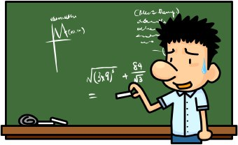
משימה ד'

תכננו תרגיל חישוב פשוט המבוסס על צורה גיאומטרית כרצונכם.
בצורה שבחרתם יש זוויות המוגדרות ע"י ביטוי תלוי במשתנה X
כמו למשל : 3X או X+50 או 80-2X או ביטויים אחרים בעיקרון זהה
מטלת התרגיל שאתם מתכננים היא לחשב את ערכו של X ע"י בניית משוואה מתמטית המתבססת על עיקרון של זוויות מתחלפות או זוויות מתאימות או זוויות חד צדדיות.

משימת סיכום

לחצו על הקישור וענו על השאלות המופיעות במבדק.

לצורך עיון בציורים לחצו על הקישור.

עבודה נעימה

שגיא

